Relatório Técnico – Etapa 6 do Projeto Integrador (PI)

Nome: Mayara Dos Santos Nascimento

Curso: analise e desenvolvimento de sistemas.

1. Introdução
Nesta etapa do Projeto Integrador (PI), foi realizada a refatoração do sistema desktop “Gerenciador Psicológico” para uma arquitetura modular e reutilizável, organizada em camadas: Model, DAO, Service e View.
O objetivo principal foi preparar o código para futura migração a uma aplicação web, aplicando os princípios SOLID, em especial o da Responsabilidade Única (SRP), garantindo que cada classe tivesse uma única responsabilidade e facilitando a manutenção e evolução do sistema.

2. Estrutura do Projeto
O novo projeto foi criado no NetBeans e organizado da seguinte forma:
Pacote / Função
- model → Contém as classes de entidade (Paciente, Psicologo, Quarto, Convênio, etc.).
- dao → Responsável pelo acesso a dados e integração com o banco MySQL (ConexaoDAO, PacienteDAO, PsicologoDAO, etc.).
- service → Camada intermediária que aplica regras de negócio, validações e lógica de negócio.
- view → Contém o Main.java, usado para testes de integração e CRUD.
O banco de dados MySQL foi atualizado e conectado corretamente às classes DAO, garantindo persistência de dados.

3. Princípios SOLID Aplicados
Princípio | Onde foi aplicado | Justificativa
S – Responsabilidade Única (SRP) | Todas as classes DAO e Service | Cada classe possui apenas uma função, seja acesso a dados ou lógica de negócio.
O – Aberto/Fechado (Open/Closed) | Service e DAO | As classes estão abertas para extensão, mas fechadas para modificação, permitindo novos métodos sem quebrar o código existente.
L – Substituição de Liskov (Liskov Substitution) | Estrutura Model | As entidades podem ser substituídas sem alterar a lógica de negócio.
I – Segregação de Interface (Interface Segregation) | Services separados por tipo (Paciente, Psicologo, Quarto) | Cada serviço possui sua própria interface, evitando dependências desnecessárias.
D – Inversão de Dependência (Dependency Inversion) | Services dependem de DAOs, não do banco diretamente | Facilita o desacoplamento, tornando o código mais testável e modular.

4. Refatorações Realizadas
Classe | Refatoração | Motivo
ConexaoDAO | Centralização da conexão JDBC | Evita repetição de código em outros DAOs.
PsicologoDAO | Ajuste dos campos CRP e Especializacao | Padronização com o banco de dados, corrigindo inconsistências.
PacienteDAO | Separação de responsabilidades | Segue SRP do SOLID.
QuartoService | Validação de número e disponibilidade | Evita erros de entrada.
Main.java | Testes diretos de cadastro e listagem | Garante que a aplicação funciona sem interface gráfica.

5. Padrões de Projeto Utilizados
- DAO (Data Access Object) → separa a lógica de acesso a dados da lógica de negócio.
- Service Layer → centraliza regras de negócio e validações.
Esses padrões reforçam SRP e Inversão de Dependência, deixando o código modular e reutilizável.

6. Testes Realizados
O Main.java foi utilizado para validar as operações CRUD (Create, Read, Update, Delete) nas classes refatoradas:
- Testes de cadastro, listagem e persistência de Paciente, Psicologo, Quarto e Convênio.
- Mensagens de sucesso e tratamento de exceções exibidas no console.
- Confirmação de funcionamento das camadas sem a interface gráfica do Swing.
Todos os testes funcionaram corretamente, garantindo integridade do sistema.

7. Evidências do GitHub
O projeto foi enviado para o GitHub no repositório:
https://github.com/MaySantos-nas/projeto_web_refatorado_psicologia.git
O repositório contém:
- Código-fonte completo das camadas Model, DAO, Service e View
- Arquivo .sql com o script do banco de dados
- Relatório técnico em formato .docx

Observações
- O primeiro commit já contém todo o projeto, incluindo o código refatorado e organizado.
- Todos os scripts SQL do banco de dados foram adicionados em uma pasta scripts/ dentro do projeto.
- Nenhuma alteração adicional foi necessária para commits posteriores, pois o código entregue já está completo, refatorado e pronto para testes.
- Os testes realizados no Main.java validam o funcionamento das camadas Model, DAO, Service e View, garantindo que a aplicação está operacional.

8. Conclusão
Com a aplicação dos princípios SOLID e a separação por camadas, o sistema tornou-se:
- Mais organizado e reutilizável
- Preparado para evolução futura, incluindo migração para interface web
- Livre de code smells identificados na versão desktop
O trabalho demonstrou boas práticas de programação orientada a objetos e evidencia as Marcas Formativas Senac, aplicadas na resolução dos desafios do PI.

Tela inicial do Git Hub:

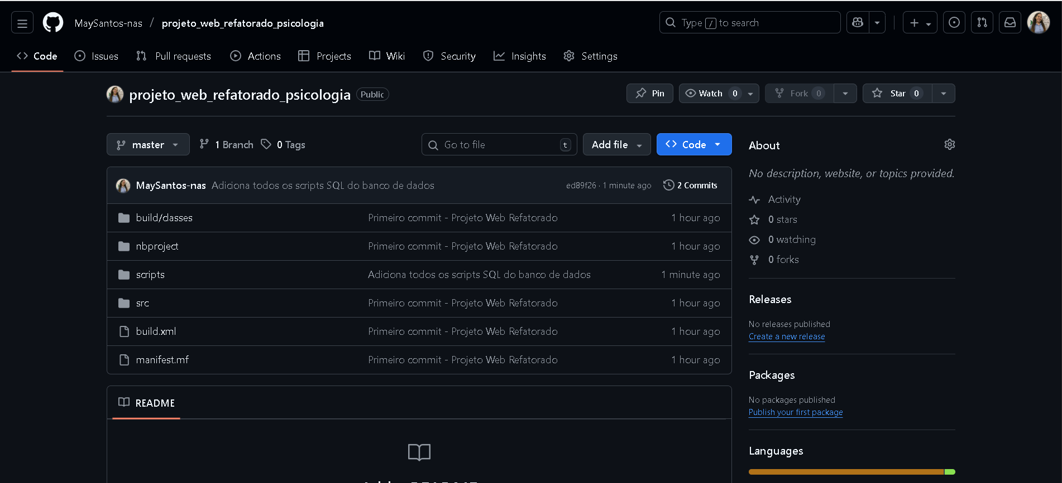

OS COMMITS UTILIZADOS:

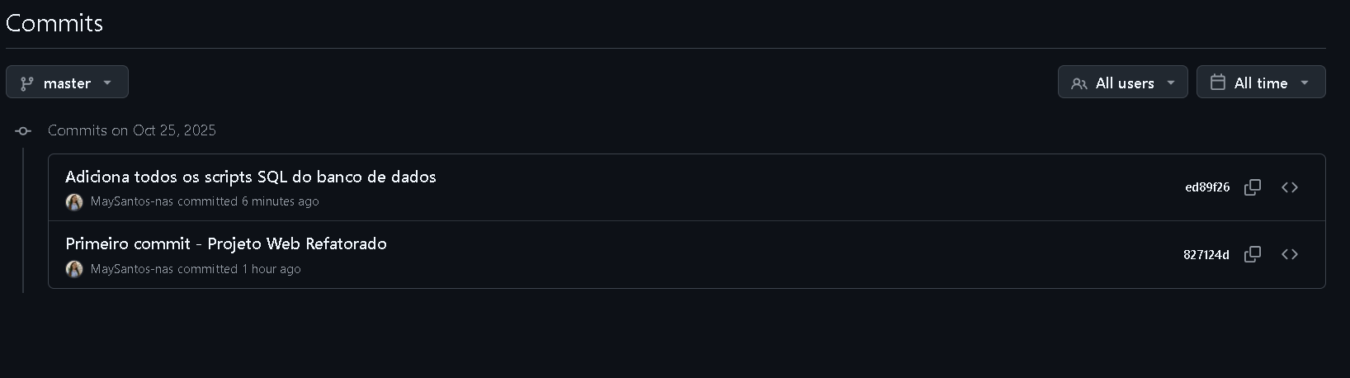

OS PROMPTS DE COMANDO:

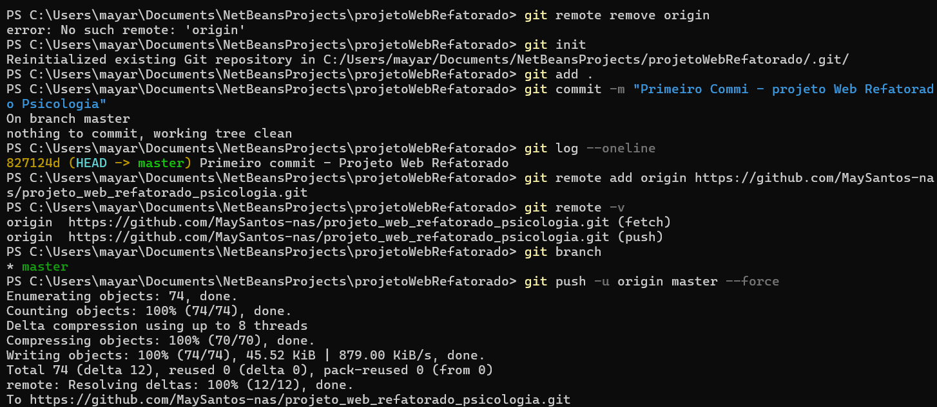

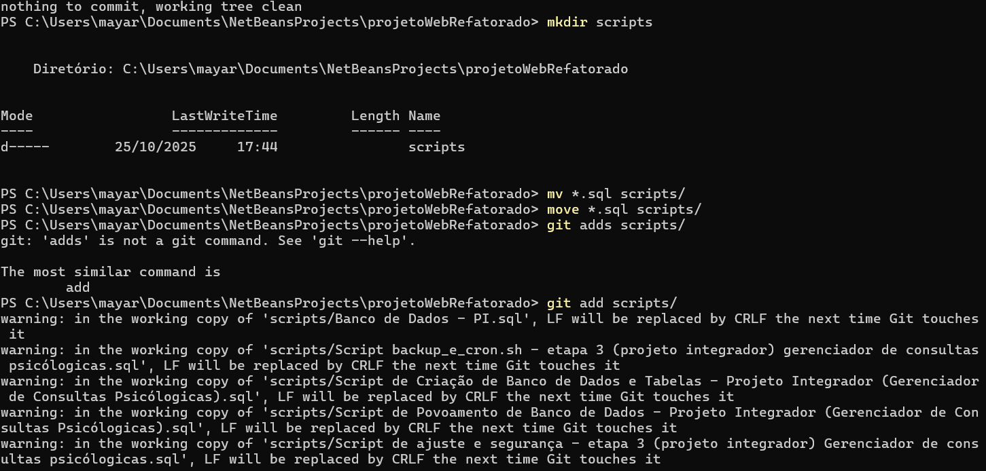

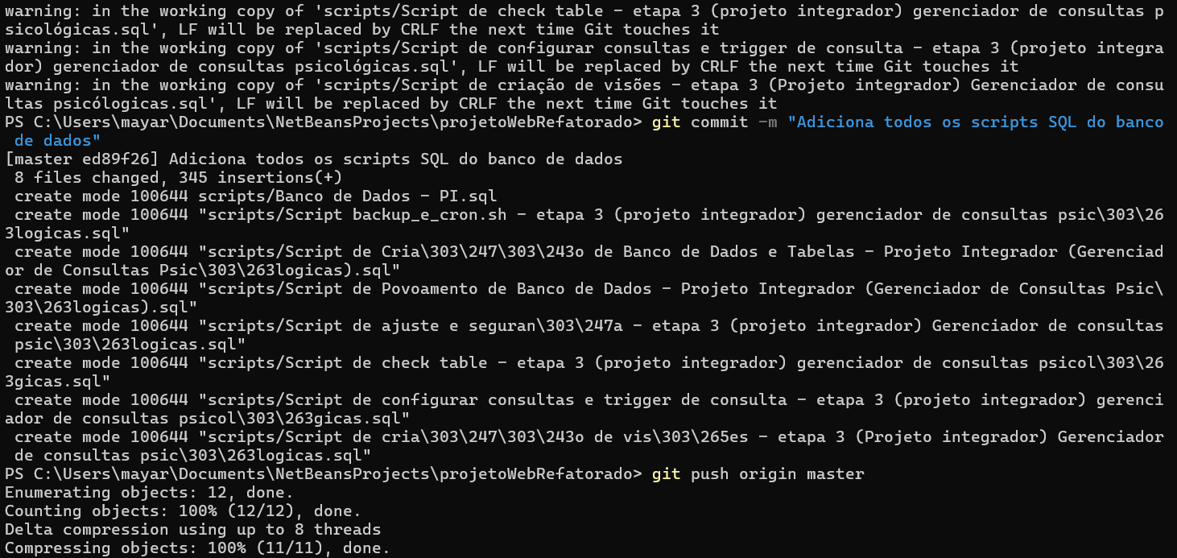

PRINT DO TESTE MAIN.JAVA:

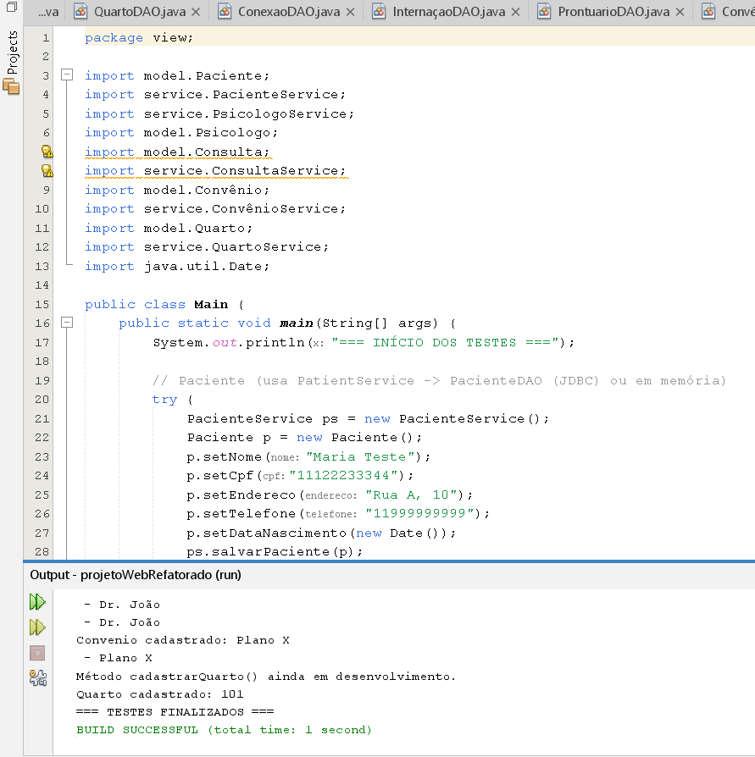

Observação Final
- Projeto pronto para compactação e entrega.
- Relatório atualizado e alinhado com o enunciado da Etapa 6.
- GitHub já contém todas as evidências necessárias.

